TRƯỜNG MN RẠNG ĐÔNG 5A - QUẬN 6
THỰC ĐƠN TUẦN 2
- Số lượng trẻ: 90.
NGÀY 1:
BỮA SÁNG: CHÁO CÁ HỒI, CẢI BÓ XÔI, CÀ RỐT.
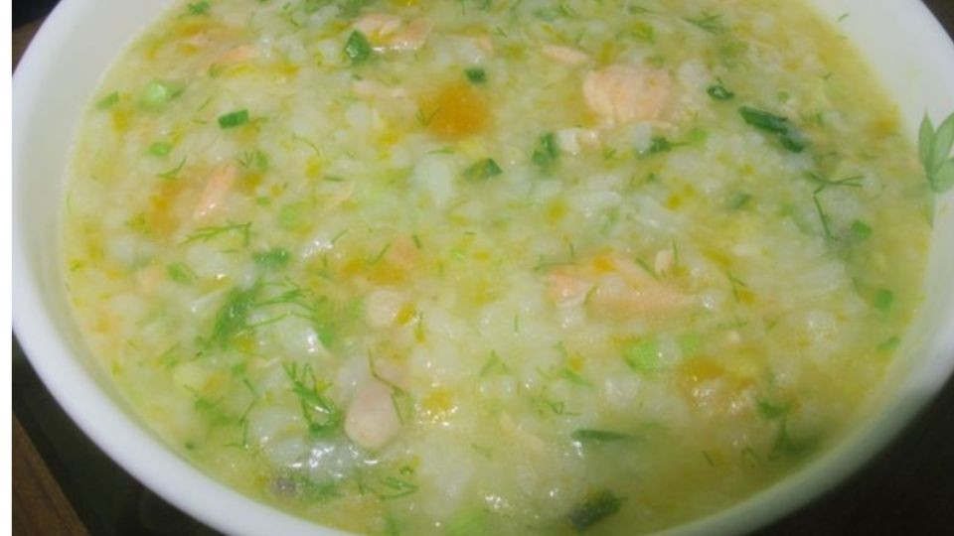

* Nguyên liệu.
- Gạo tẻ: 1.4 kg; Cải bó xôi: 1.5 kg; Cá hồi file: 3.2 kg; Cà rốt: 2 kg; Thịt heo: 1.5 kg.
- Gia vị: Nước mắm: 0.3 kg; Đường: 0.2 kg; Muối: 0.1 kg; Dầu: 0.2 kg.

* Chuẩn bị.
- Gạo tẻ: Vo sạch, ngâm nước 30 phút để gạo nở mềm.
- Cá hồi file: Rửa sạch, luộc, lấy nước luộc cá.
- Cà rốt; Cải bó xôi: Rửa sạch, cắt nhỏ.

* Chế biến.
- Cho 0.1 kg dầu vào nồi, phi hành tỏi, cho cá hồi đã luộc vào xào chín, để riêng.
- Cho 0.1 kg dầu vào nồi, phi hành tỏi, cho thịt, cà rốt vào xào chín, để riêng.
- Nấu nước sôi, cho gạo vào nấu cho đến khi hạt gạo nở mềm, cho cải bó xôi, thịt, cá hồi, cà rốt đã xào, nêm nước mắm: 0.3 kg; đường: 0.2 kg; muối: 0.1 kg, nếm gia vị vừa ăn, tắt bếp.
NGÀY 2:
BỮA SÁNG: SOUP CUA, BẮP



* Nguyên liệu.
- Cua: 2.6 kg; Bắp: 0.9 kg; Cà rốt: 0.9 kg; Nấm bào ngư: 0.4 kg; Trứng gà: 20 quả; Bột năng: 1 kg.
- Gia vị: Nước mắm: 0.3 kg; Đường: 0.2 kg; Muối: 0.1 kg; Dầu: 0.2 kg.

* Chuẩn bị.
- Cua: Rửa sạch, luộc chín, lấy thịt.
- Bắp: Rửa sạch, luộc chín, tách hạt.
- Trứng gà: Cho ra chén, đánh tan.
- Bột năng: Hòa bột năng với nước
- Nấm bào ngư, cà rốt: Rửa sạch, cắt nhỏ.

* Chế biến.
- Cho 0.2 kg dầu vào nồi, phi hành tỏi, cho cua, nấm bào ngư, bắp vào xào săn, cho cà rốt vào xào cùng đến khi hỗn hợp chín cho nước vào nấu sôi, đổ nhẹ nhàng phần trứng vào nồi vừa đổ vừa khuấy đều nồi soup để tạo các vân trứng đẹp mắt, cho bột năng đã hòa với nước sau đó cho vào nồi rồi khuấy đều tay đến khi soup đạt được độ sánh mong muốn, nêm nước mắm: 0.3 kg; đường: 0.2 kg; muối: 0.1 kg, nếm gia vị vừa ăn, tắt bếp.

NGÀY 3:

BỮA SÁNG: BÚN CÁ THU
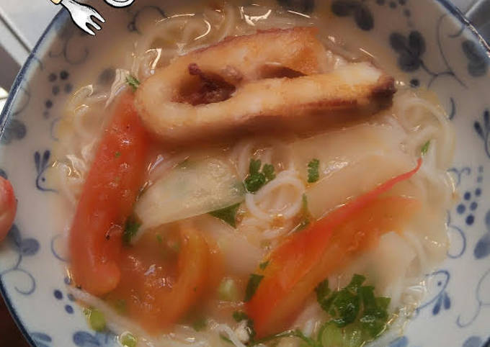

* Nguyên liệu.
- Bún: 3.5 kg; Cá thu: 3.3 kg; Cà chua: 1.8 kg; Cần ta: 0.2 kg; Hành tây: 1 kg; Thơm: 1 kg.
- Gia vị: Nước mắm: 0.2 kg; Đường: 0.3 kg; Muối: 0.04 kg; Dầu: 0.2 kg.

* Chuẩn bị.
- Cá thu: Rửa sạch, luộc bỏ xương, lấy phần thịt.
- Bún: Trụng nước sôi, cắt nhỏ.
- Cần ta; Hành tây; Cần ta; Cà chua: Rửa sạch, cắt nhỏ.

* Chế biến.
- Cho 0.1 kg dầu vào nồi, phi hành tỏi, cho cà chua, hành tây, cần ta, thơm vào xào đến khi chín, để riêng.
- Cho 0.1 kg dầu vào nồi, phi hành tỏi, cho cá thu vào xào đến khi chín, để riêng.
- Cho nguyên liệu đã xào lúc đầu vào nồi, nấu đến khi nước dùng sôi, nêm nước mắm: 0.3 kg; đường: 0.2 kg; muối: 0.1 kg, nếm gia vị vừa ăn, tắt bếp.
NGÀY 4:

BỮA SÁNG: HỦ TIẾU NAM VANG.


* Nguyên liệu.
- Hủ tiếu: 3.5 kg; Tôm: 2.4 kg; Thịt heo: 1.9 kg; Mực: 0.5 kg; Cà rốt: 1.5 kg; Hành tây: 0.9 kg; Củ cải trắng: 0.9 kg.
- Gia vị: Nước mắm: 0.3 kg; Đường: 0.2 kg; Muối: 0.1 kg; Dầu: 0.2 kg.

* Chuẩn bị.
- Tôm, thịt heo, mực: Rửa sạch, cắt nhỏ.
- Hủ tiếu: Trụng nước sôi, cắt nhỏ.
- Hành tây; Củ cải trắng; Cà rốt: Rửa sạch, cắt nhỏ.

* Chế biến.
- Cho 0.1 kg dầu vào nồi, phi hành tỏi, cho hành tây, cà rốt, củ cải trắng vào xào đến khi chín, để riêng.
- Cho 0.1 kg dầu vào nồi, phi hành tỏi, cho tôm, thịt, mực vào xào đến khi chín, để riêng.
- Cho nguyên liệu đã xào lúc đầu vào nồi, nấu đến khi nước dùng sôi, nêm nước mắm: 0.3 kg; đường: 0.2 kg; muối: 0.1 kg, nếm gia vị vừa ăn, tắt bếp.
NGÀY 5:

BỮA SÁNG: BÚN ỐC NẤU TÔM.
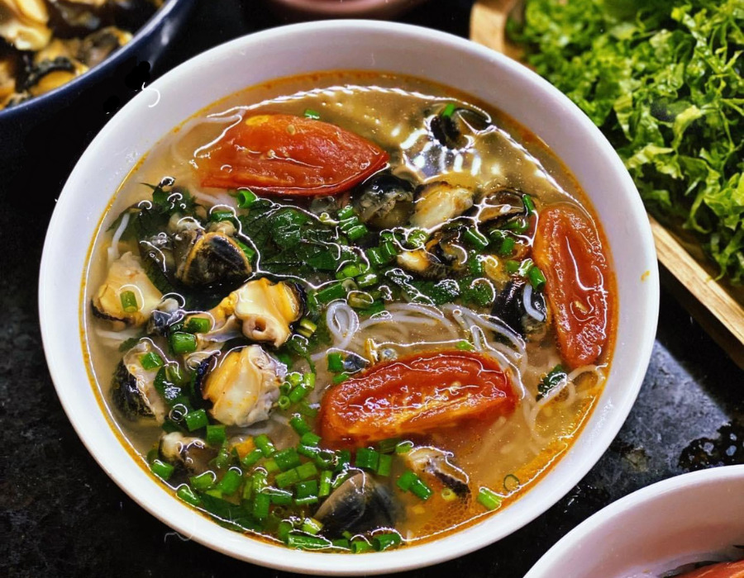

* Nguyên liệu.
- Bún: 3.5 kg; Ốc: 1.5 kg; Tôm: 1.6 kg; Cà chua: 1 kg; Gấc thịt: 0.2 kg.
- Gia vị: Nước mắm: 0.3 kg; Đường: 0.2 kg; Muối: 0.1 kg; Dầu: 0.2 kg.

* Chuẩn bị.
- Ốc: Rửa sạch, luộc chín, băm nhỏ.
- Tôm: Rửa sạch, băm nhỏ.
- Bún: Trụng nước sôi, cắt nhỏ.
- Cà chua: Rửa sạch, cắt nhỏ.

* Chế biến.
- Cho 0.1 kg dầu vào nồi, phi hành tỏi, cho cà chua, tôm vào xào đến khi chín, để riêng.
- Cho 0.1 kg dầu vào nồi, phi hành tỏi, cho ốc, gấc thịt vào xào đến khi chín, để riêng.
- Cho hỗn hợp đã xào lúc đầu vào nồi, cho nước vào nấu đến khi nước dùng sôi, nêm nước mắm: 0.3 kg; đường: 0.2 kg; muối: 0.1 kg, nếm gia vị vừa ăn, tắt bếp.

